

ФЕДЕРАЛЬНОЕ КАЗЁННОЕ ПРОФЕССИОНАЛЬНОЕ

ОБРАЗОВАТЕЛЬНОЕ УЧРЕЖДЕНИЕ № 277

ФЕДЕРАЛЬНОЙ СЛУЖБЫ ИСПОЛНЕНИЯ НАКАЗАНИЙ

России по Красноярскому краю

филиал № 3

Раздаточный материал

по теме «Ручные стежки»

**ПМ. 02 ВЫПОЛНЕНИЕ РАБОТ ПО ОБРАБОТКЕ ТЕКСТИЛЬНЫХ ИЗДЕЛИЙ ИЗ РАЗЛИЧНЫХ МАТЕРИАЛОВ**

МДК. 02.01 Технология обработки текстильных изделий из различных материалов

по профессии «Оператор швейного оборудования»

Разработал:

Преподаватель Керн Татьяна Геннадьевна

Красноярск

2020 г.

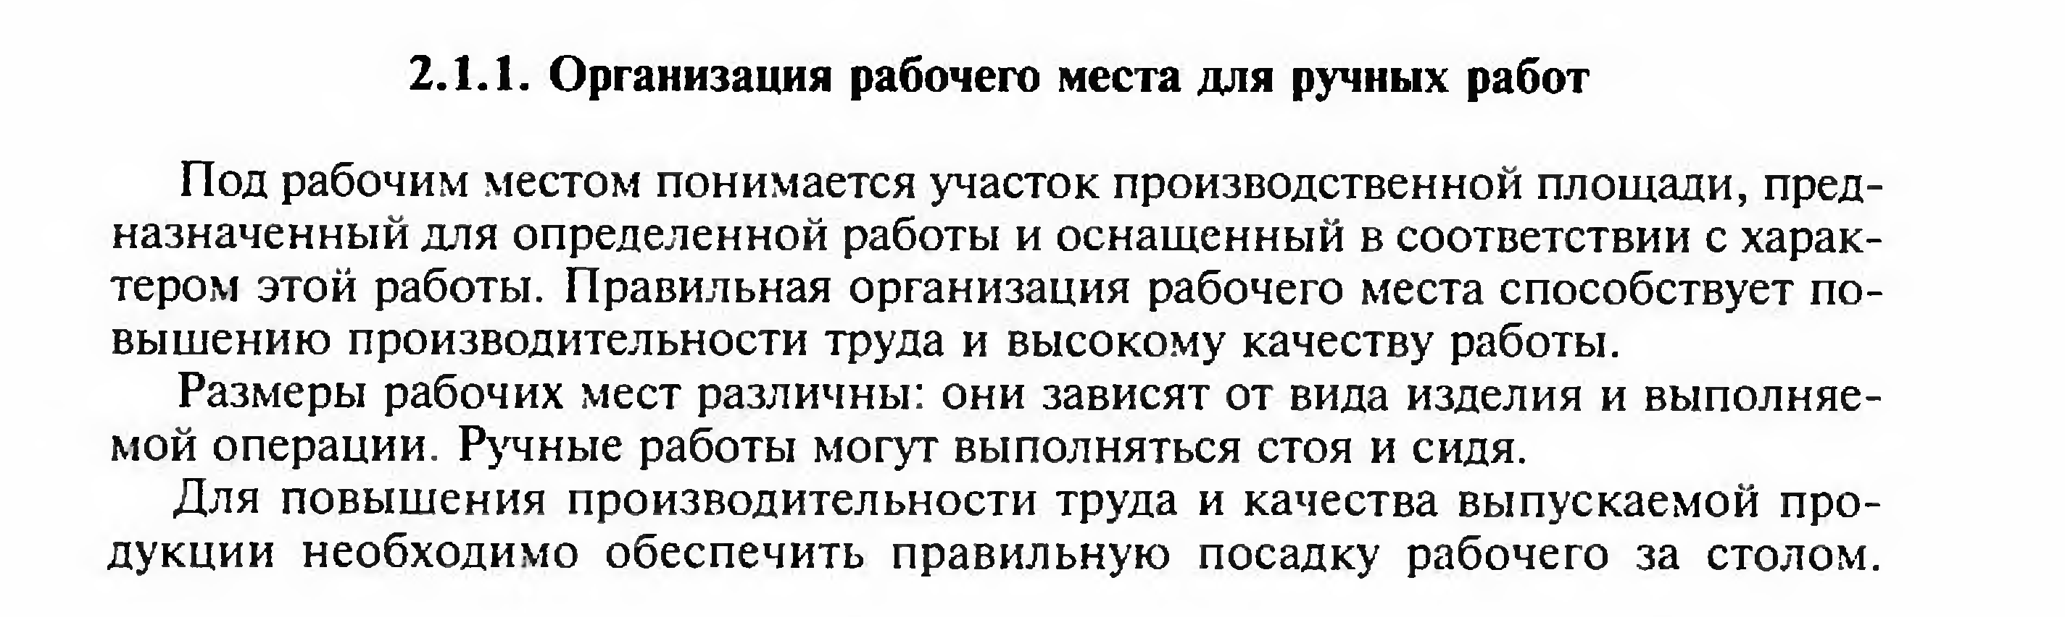

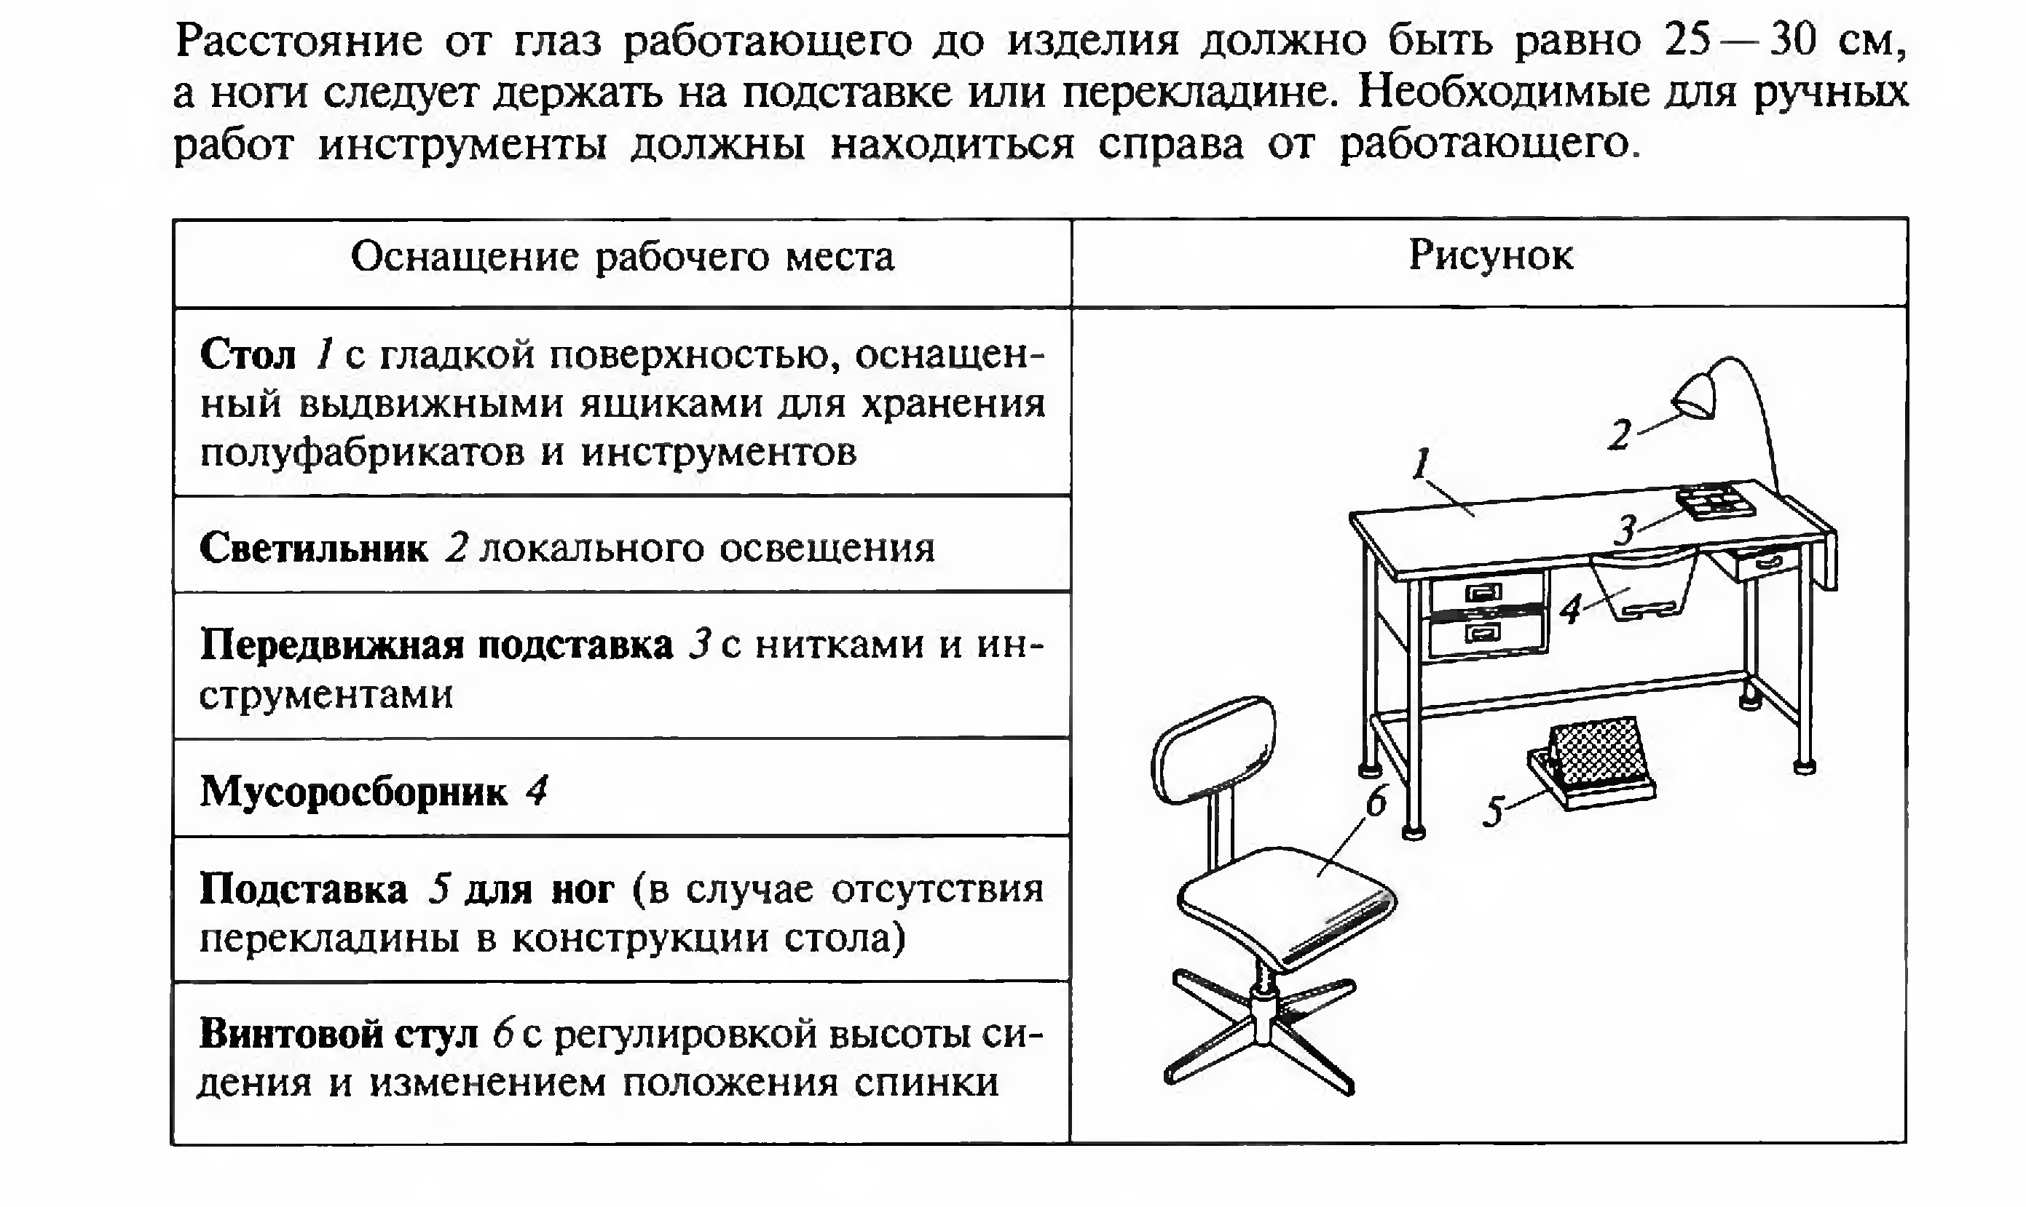

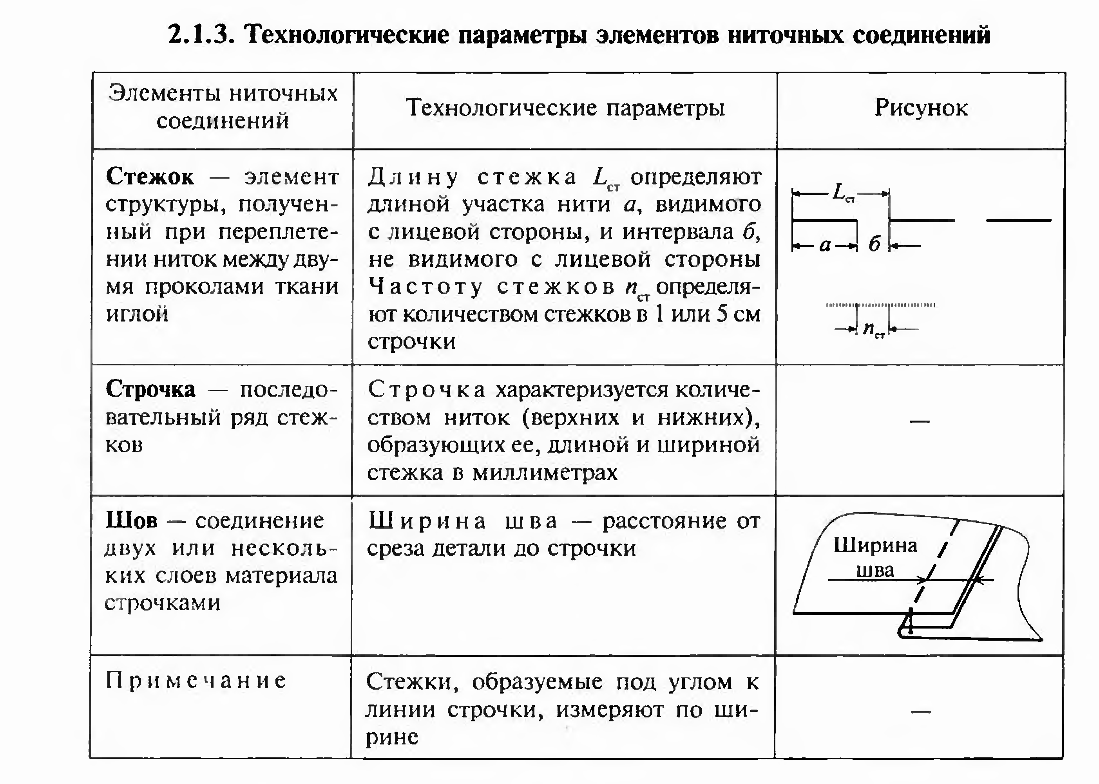

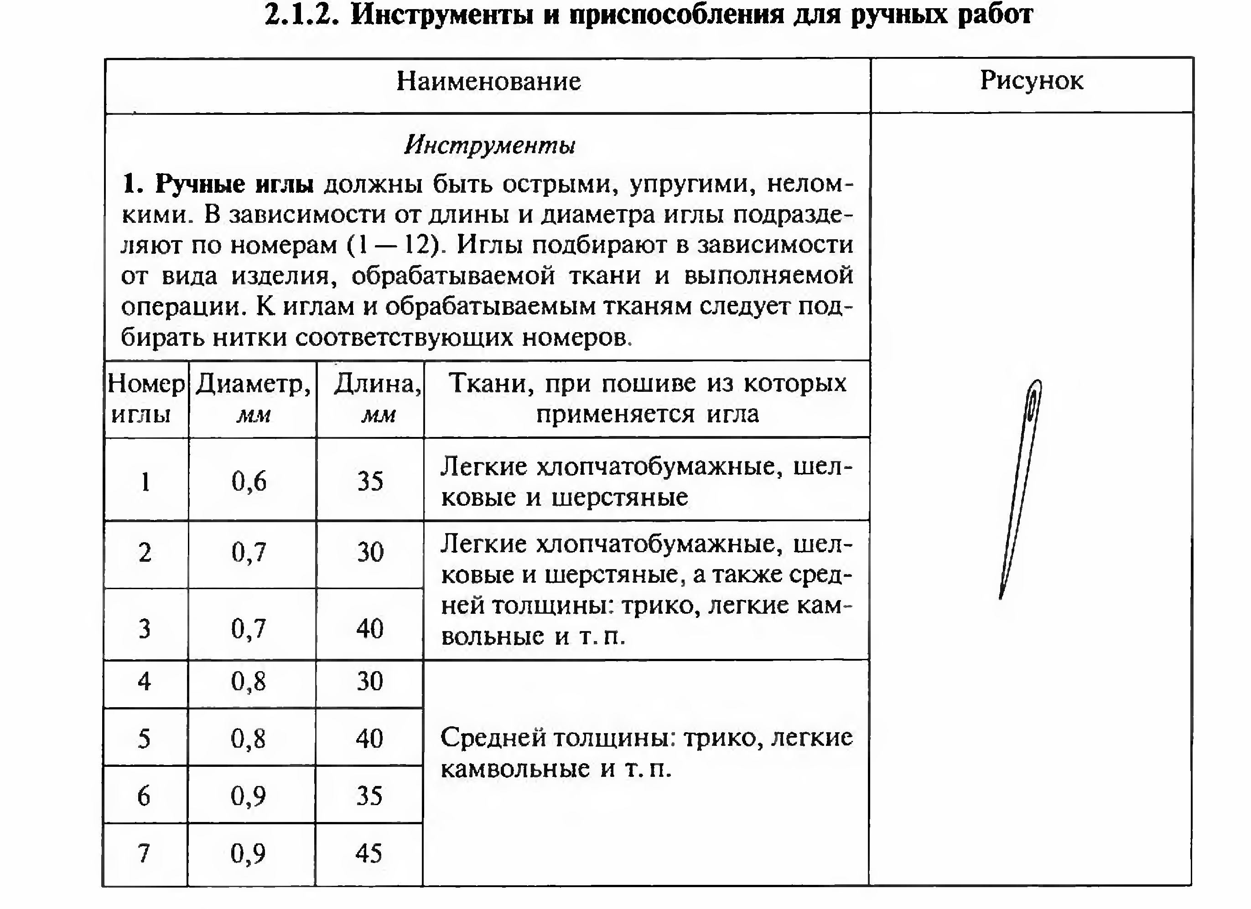

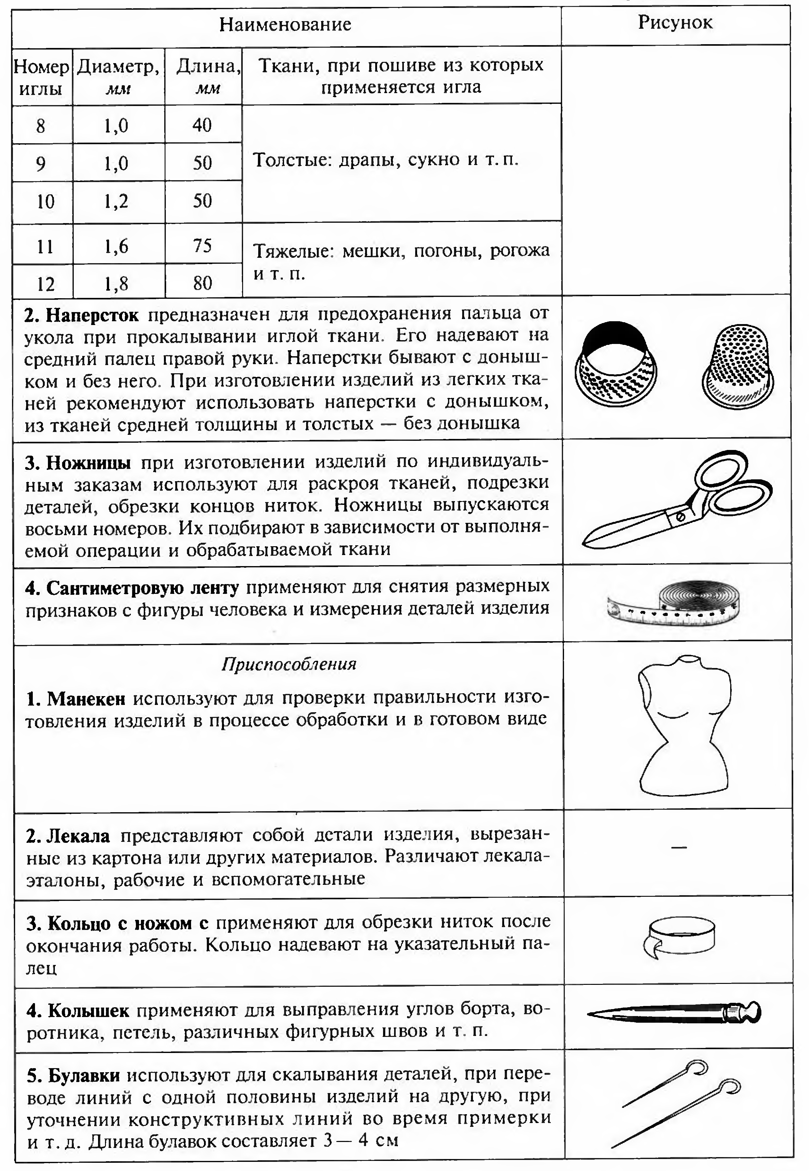

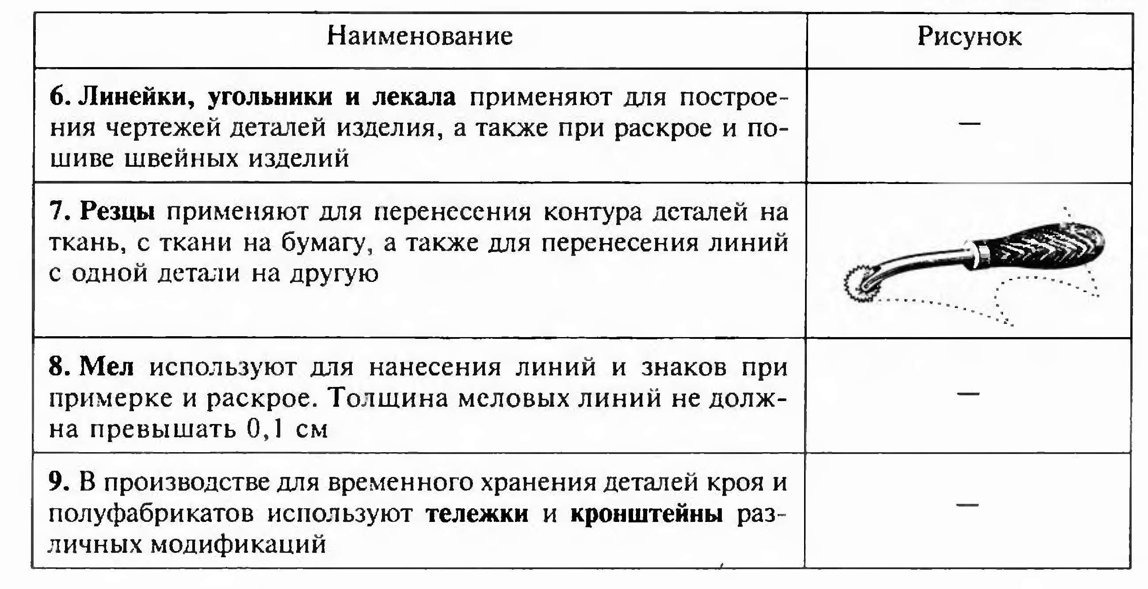

**Прямые стежки.**

сметочные.

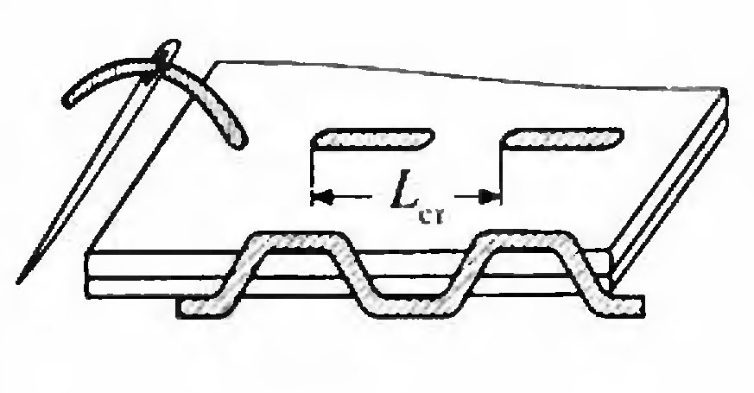

**ТУ на выполнение шва:**

Длина стежка равна 1,0-5,0 см. в зависимости

от назначения и свойств ткани. При

сметывании и наметывании деталей без

посадки 1,5-2,5 см. При сметывании и

наметывании с посадкой 0,7-1,5 см.

При заметывании края детали 1,0-3,0 см.

При выметывании обработанных краев

0,5-1,0 см.

**Область применения:**

Для временного соединения деталей

между собой, сметывания и наметывания

деталей, заметывания низа рукавов и низа

изделий, образования сборок.

**Прямые стежки.**

копированльные.

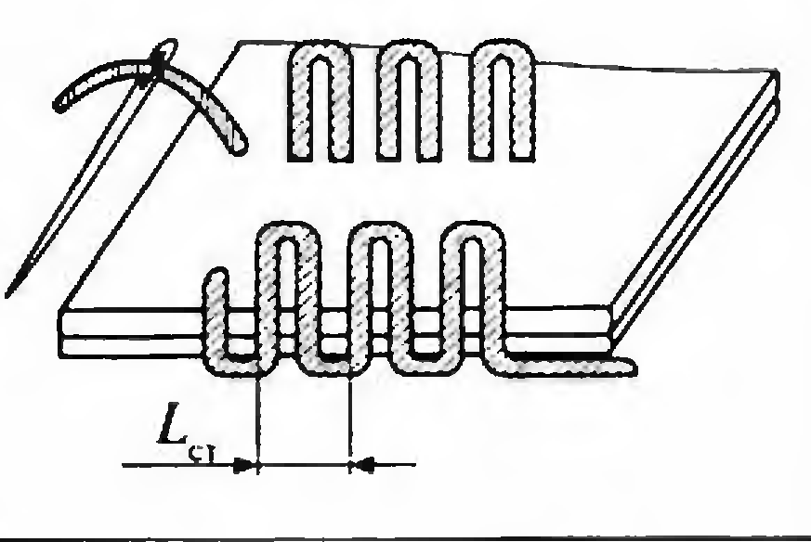

**ТУ на выполнение шва:**

Длина стежка равна 0,5-1,5 см.

Высота петли равна 0,5-0,7 см.

**Область применения:**

Для перевода линий и контрольных

знаков с одной детали на другую.

**Косые стежки.**

наметочные (сметочные).

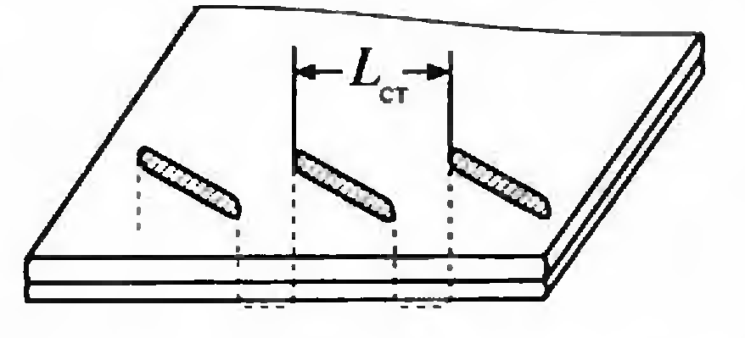

**ТУ на выполнение шва:**

Длина стежка равна 0,7-2,0 см.

**Область применения:**

Для временного соединения деталей.

При использовании этих стежков почти

исключается сдвиг слоев тканей

относительно друг друга. Строчка косых

стежков более эластична, чем прямых

**Косые стежки.**

выметочные.

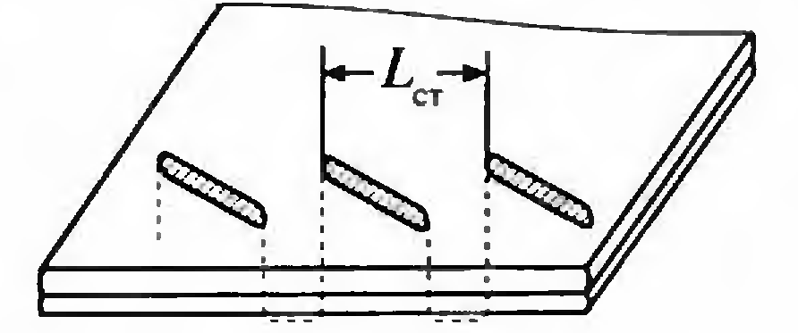

**ТУ на выполнение шва:**

Длина стежка равна 0,5-1,0 см.

**Область применения:**

Для выметывания обтачных

краев деталей.

**Косые стежки.**

обметочные.

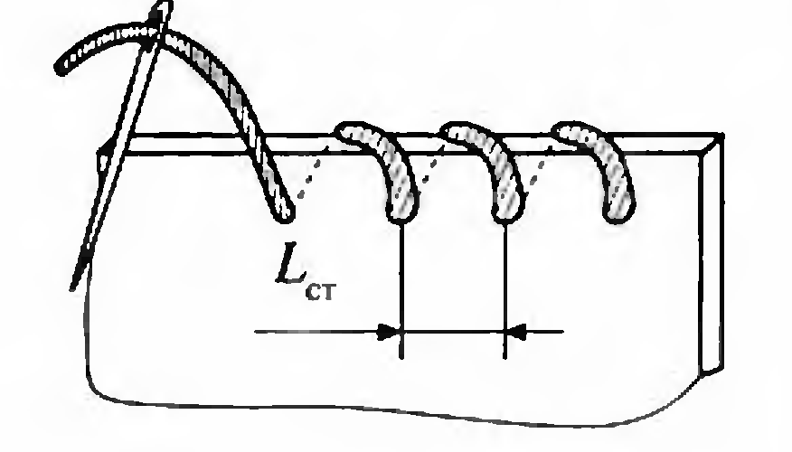

**ТУ на выполнение шва:**

Расстояние от проколов иглы до

срезов равно 0,3-0,5 см. Частота стежков

3–4 в 1 см. Длина стежка 0,2-0,3 см.

**Область применения:**

Для предохранения срезов

ткани от осыпания.

**Косые стежки.**

подшивочные.

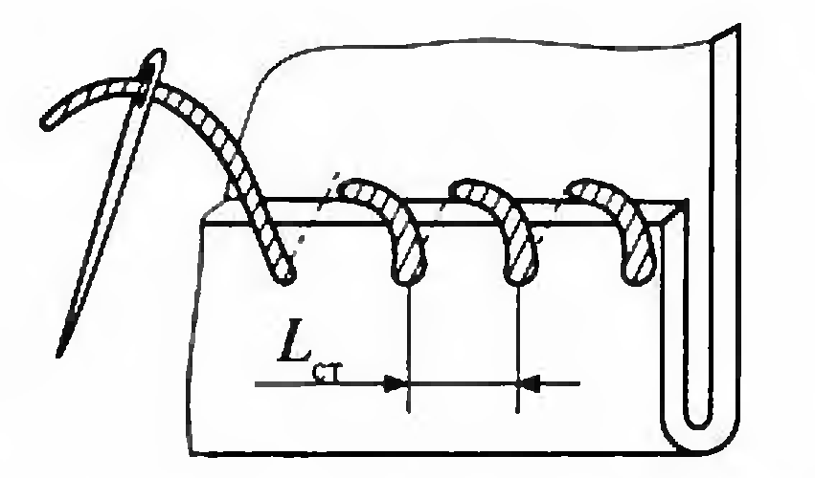

**ТУ на выполнение шва:**

Расстояние от проколов иглы до

срезов равно 0,3-0,5 см. Частота стежков

2–3 в 1 см. Длина стежка 0,3-0,5 см.

**Область применения:**

Для подшивания подогнутых срезов

деталей из неосыпающихся тканей.

**Косые стежки.**

стегальные.

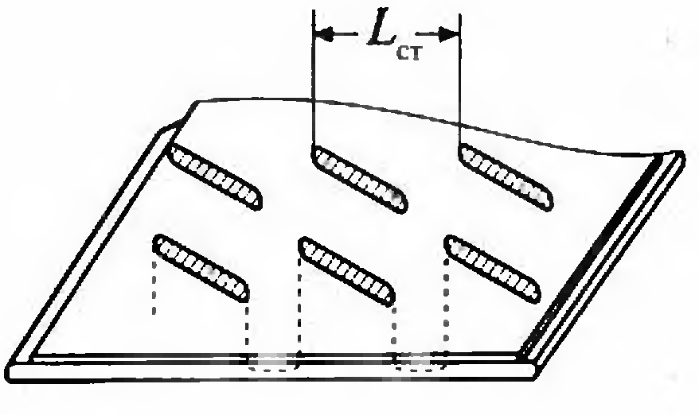

**ТУ на выполнение шва:**

Длина стежка 0,5-0,7 см.

**Область применения:**

Для постоянного соединения двух

деталей в целях придания им упругости

(выстегивание нижних воротников,

лацканов). Особенность стегальных

стежков – при проколе иглы захватывают

нижнюю ткань на 1/3 ее толщины, поэтому

с лицевой стороны детали строчка не заметна.

**Косые стежки.**

штуковочные.

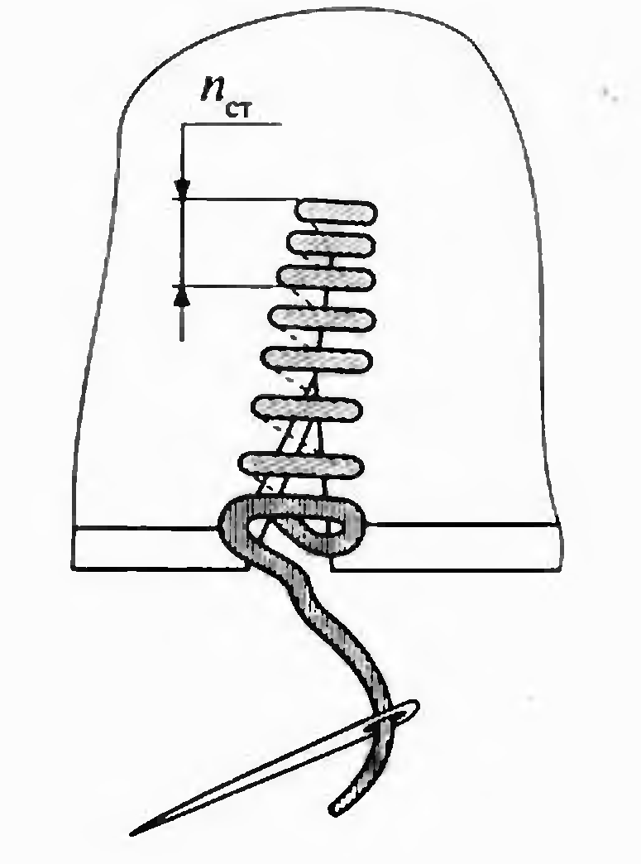

**ТУ на выполнение шва:**

Частота стежков равна 5-9 в 1 см.

**Область применения:**

Для соединения частей деталей из

плотных неосыпающихся тканей,

для прочного и незаметного соединения

разрезов и разрывов ткани. Стежки

выполняют прочными тонкими нитками

в цвет ткани. Срезы располагают встык

друг к другу. Прокладывают срез почти

на всю толщину ткани. Стежки не должны

быть заметны с лицевой стороны. Ворс с

лицевой стороны поднимают иглой.

**Петлеобразные стежки.**

стачные.

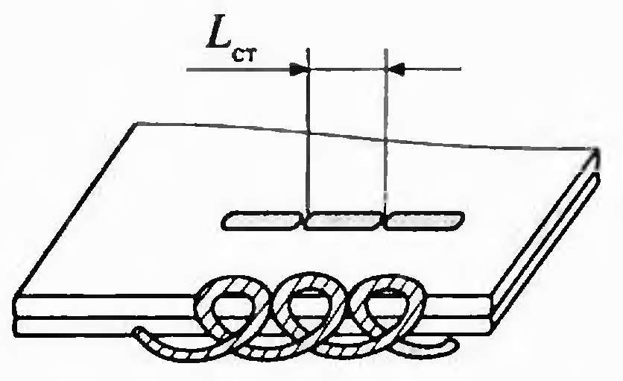

**ТУ на выполнение шва:**

Частота стежков равна 0,2 - 0,4 см.

**Область применения:**

Стежки постоянного назначения для

соединения деталей швом повышенной

растяжимости и прочности. Строчка

стачных стежков имитирует машинную.

**Петлеобразные стежки.**

разметочные.

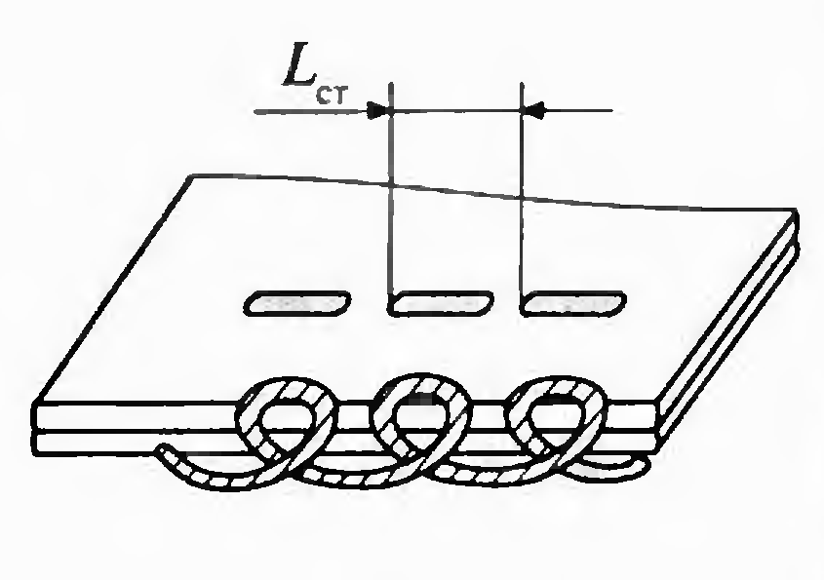

**ТУ на выполнение шва:**

Частота стежков равна 1,5 – 2,0 см.

**Область применения:**

Стежки постоянного назначения для

соединения деталей швом повышенной

растяжимости и прочности. По строению

напоминают стачные, но имеют большую

длину. Например соединение верхней

плечевой накладки с проймой изделия.

**Петлеобразные стежки.**

потайные подшивочные.

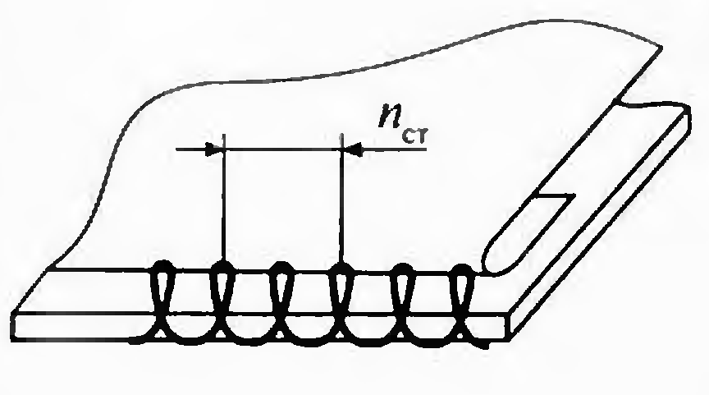

**ТУ на выполнение шва:**

Частота стежков равна 3 – 4 в 1 см.

**Область применения:**

Стежки постоянного назначения для

подшивания подогнутых внутрь краев

деталей из осыпающихся тканей. Например,

подшивание подкладки по низу изделия,

горловине, бортам, срезов окатов подкладки

рукавов по проймам изделия и т.п.

**Петлеобразные стежки.**

вспушные.

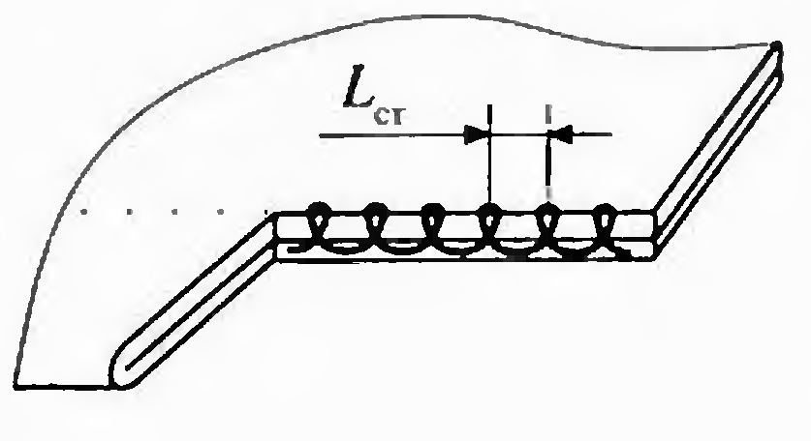

**ТУ на выполнение шва:**

Частота стежков равна 0,3-0,7 см.

(зависит от толщины ткани).

**Область применения:**

Стежки постоянного назначения для

закрепления обтачного, вывернутого

и выметанного края детали. Особенность

этих стежков – они почти не заметны ни с

верхней, ни с нижней сторон ткани. Нижнюю

ткань покалывают на 1/3 ее толщины.

Видимая часть стежка (со стороны верхней

ткани) равна 0,01 – 0,05 см. Стежки выполняют

тонкими нитками в цвет ткани.

**Петлеобразные стежки.**

копировальные.

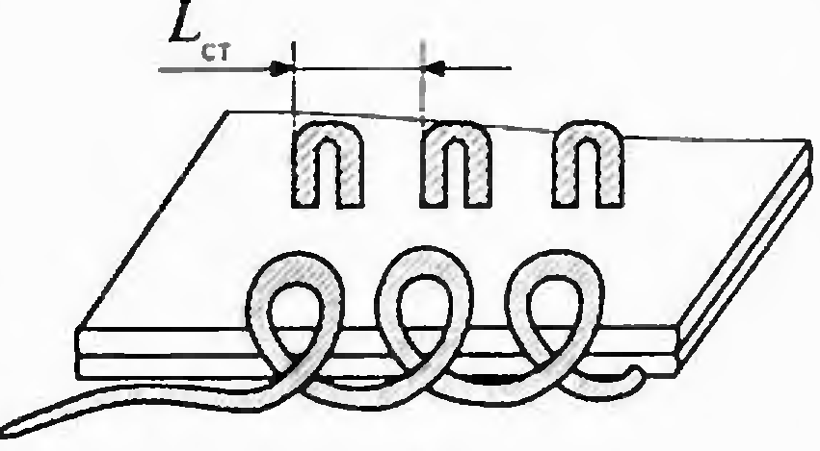

**ТУ на выполнение шва:**

Длина стежков равна 0,5-1,5 см.

(зависит от толщины ткани).

**Область применения:**

Для перевода меловых линий (по

сравнению с прямыми, копировальные

стежки более устойчивые).

**Стежки для пришивания фурнитуры.**

закрепки.

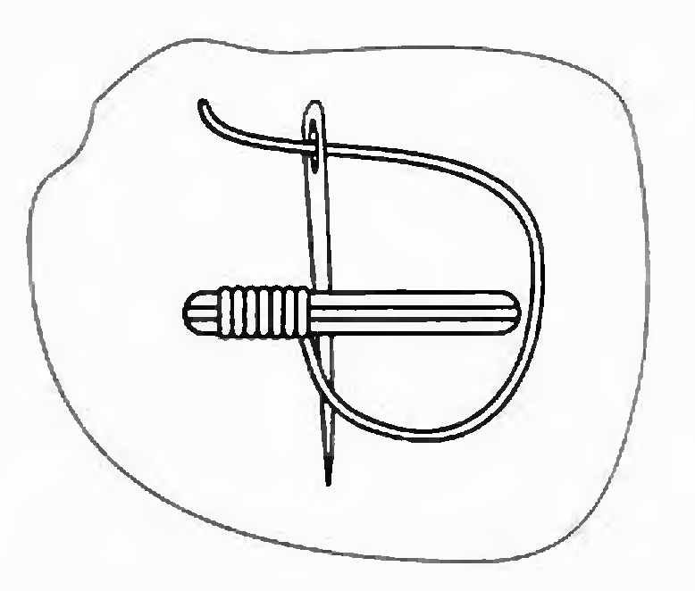

**ТУ на выполнение шва:**

Длина прямых закрепок 0,5-1,5 см.

Количество поперечных (обвивочных)

стежков 10-15 в 1 см. Прямые закрепки

выполняют двумя – тремя продольными

стежками, которые обвивают поперечными

стежками, захватывая ткань.

**Область применения:**

Используют для закрепления концов

прорезных карманов, встречных складок,

концов разреза обметанных петель и т.п.

**Стежки для пришивания фурнитуры.**

закрепки.

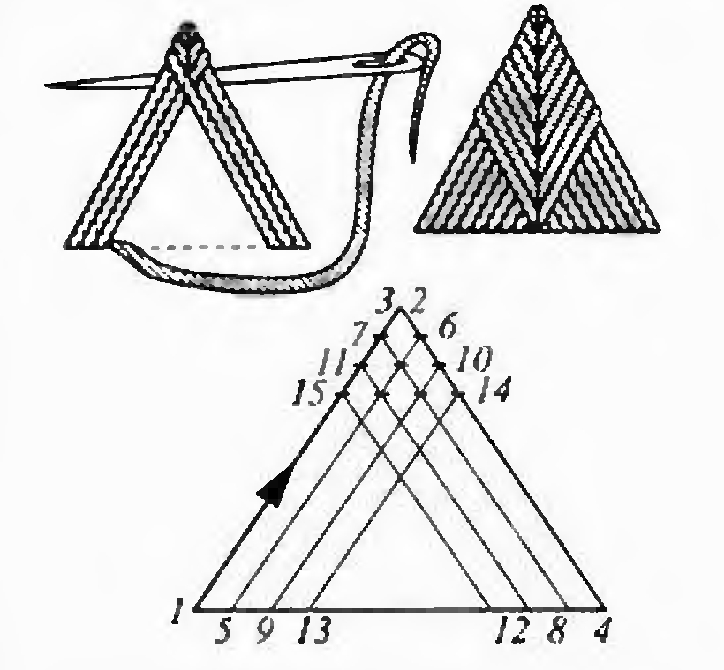

**ТУ на выполнение шва:**

Фигурные закрепки выполняют нитками,

располагая их сплошным застилом по

определенной схеме. Нитки должны быть

шелковые в цвет ткани.

**Область применения:**

Используют для закрепления концов

прорезных карманов, встречных складок,

концов разреза обметанных петель и т.п.

**Стежки для пришивания фурнитуры.**

пришивание пуговиц.

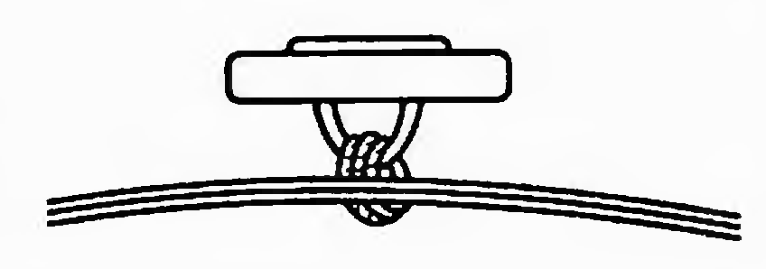 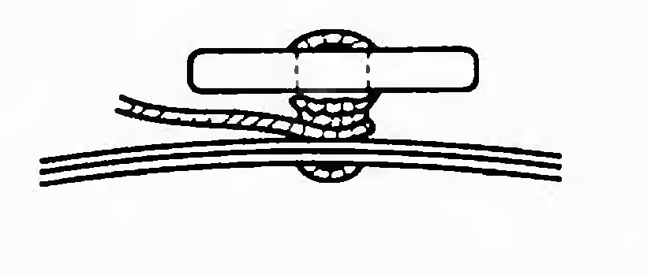

**ТУ на выполнение шва:**

Количество стежков для пуговиц на

Стойке (на ножке) равно 4–5 основных

и 2–3 закрепочных. Количество стежков

для пришивания пуговиц с отверстиями

равно 3-4 в каждую пару отверстий;

нитяную стойку пуговицы обвивают

3-4 витками и закрепляют 2-3

закрепочными стежками.

**Область применения:**

Пуговицы на стойке (на ножке)

пришивают к изделию в цвет ткани.

Пуговицы с отверстиями пришивают

нитками в цвет пуговицы на нитяной стойке,

высота стойки равна высоте борта.

**Стежки для пришивания фурнитуры.**

пришивание крючков и петель.

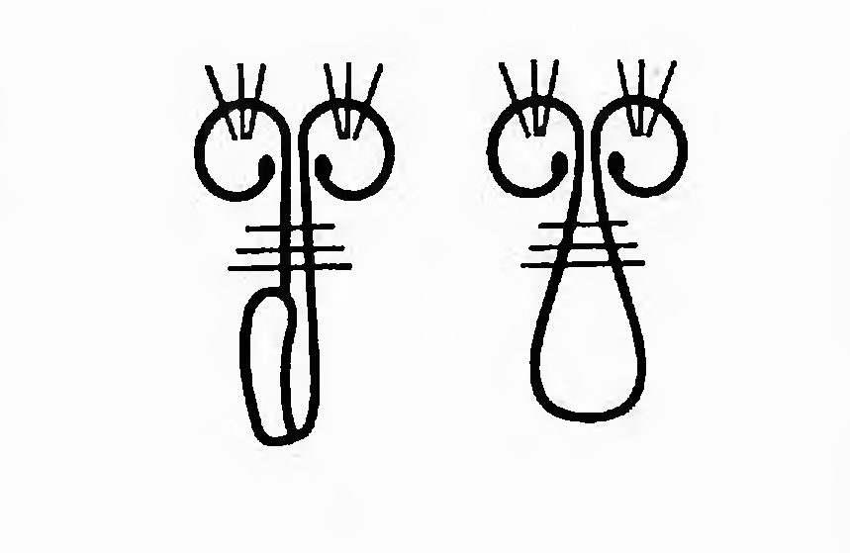

**ТУ на выполнение шва:**

В трех местах делают 3-4 стежка

прикрепляющих и 3-4 стежка

закрепляющих.

**Область применения:**

Пришивают крючки и петли нитками

№№10-30 в цвет основной ткани в трех

местах; в оба отверстия и поперек

основания крючка или петли.

**Крестообразные.**

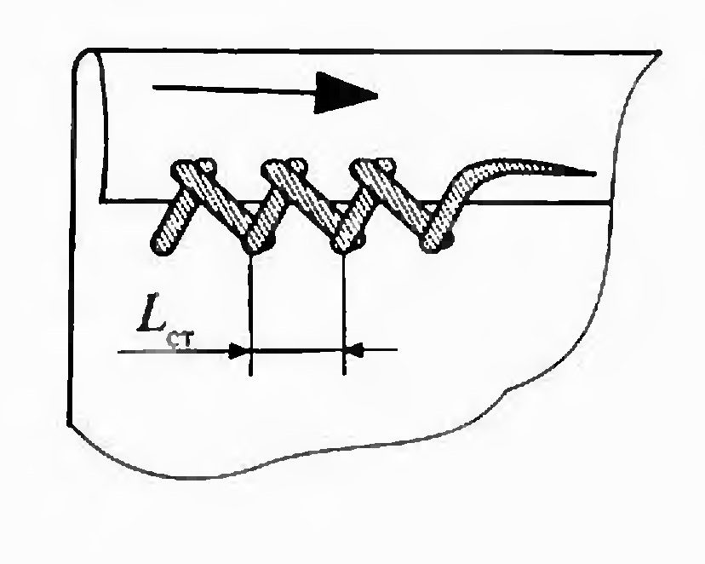

**ТУ на выполнение шва:**

Длина стежка 0,5-0,7 см.

частота 1-2 стежка в 1 см.

Эти стежки в отличие от других выполняют

слева направо, образуя строчку, которая

закрепляет срез детали и предохраняет его

от осыпания. Используют для подшивания

низа брюк, юбок, прокладки внизу рукава,

срезов деталей из осыпающихся тканей.

**Область применения:**

Применяют для подшивания подогнутых

срезов деталей из осыпающихся тканей.

**Петельные.**

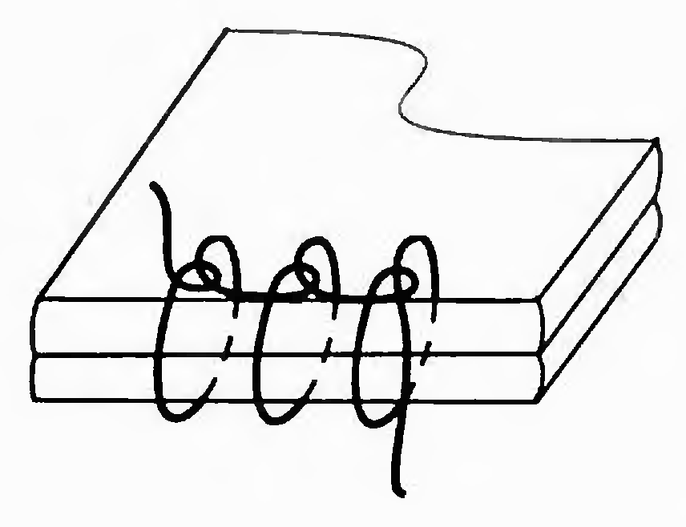

**ТУ на выполнение шва:**

Частота стежков 1 см. равна 5-6

при обметывании срезов и

12-15 при обметывании петель.

При образовании стежка иглу вводят

снизу вверх на расстоянии 0,2-0,4 см.

от среза, конец иглы обвивают ниткой и

стежок затягивают.

**Область применения:**

Применяют для выполнения

обметанных петель, обметывания срезов

деталей из легкоосыпающихся тканей.